Учёные из России, Белоруссии и Германии обсудили «образ» религии в современной науке и образовании

30 ноября – 1 декабря 2017 г. на базе Орловского государственного университета имени И.С. Тургенева состоялась Международная научно-практическая конференция «Образ религии: религиозное образование в многообразии религиозных культур». Соучредителями конференции выступили Фридрих-Александр-Университет Эрлангена-Нюрнберга (ФРГ), Общецерковная аспирантура и докторантура им. святых равноапостольных Кирилла и Мефодия (г. Москва), Институт теологии имени св. Мефодия и Кирилла Белорусского государственного университета (г. Минск), Русская христианская гуманитарная академия (г. С.-Петербург) и АНО «Центр этнорелигиозных исследований» (г. С.-Петербург). Участниками конференции стали ученые из России, Белоруссии, Германии.
Открыла конференцию зав. кафедрой религиоведения и теологии ОГУ им. И.С. Тургенева Человенко Т.Г., отметившая не только научную, но и социальную значимость предложенных для обсуждения проблем.
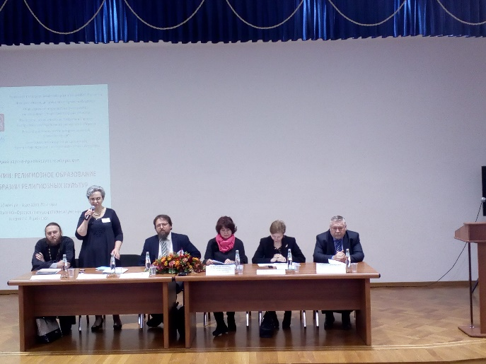
С приветственными словами выступили проректор по научно-технологической деятельности и аттестации научных кадров ОГУ имени И.С. Тургенева Радченко С.Ю., член Комиссии Министерства образования и науки РФ по дополнительному профессиональному образованию, руководитель Управления развития образовательных программ ОЦАД Теплых Г.И., начальник отдела профессионального образования и науки Управления профессионального образования и воспитательной работы Департамента образования Орловской области Адаева Т.В., проректор по науке Института теологии Белорусского государственного университета Шатравский С.И. От Орловской митрополии с приветственным словом обратился зам. председателя отдела религиозного образования и катехизации, докторант ОЦАД прот. Марк Боронтов.
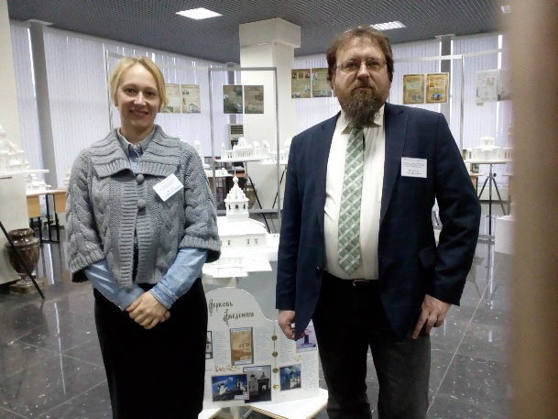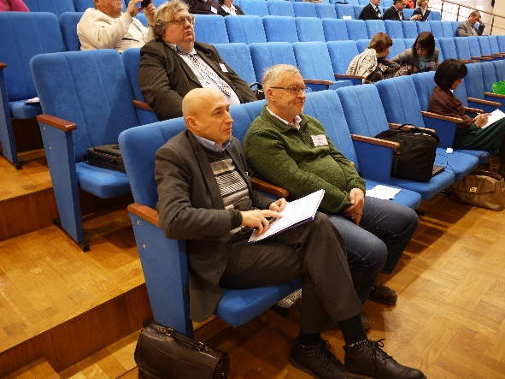
Работа конференции строилась по трем проблемным блокам: образ религии в гуманитарных и общественных науках; настоящее и будущее религиозного образования в России и за рубежом; культурно-цивилизационное измерение религии, раскрывающее её образ в той или иной конфессии и культуре, межкультурном взаимодействии.
В ходе рассмотрения вопросов первого проблемного блока с докладами выступили такие известные учёные-религиоведы, как Астапов С.Н., Смирнов М.Ю., Человенко Т.Г., Рупова Р.М., Петрунин В.В. и др., которые уделили особое внимание экспликации предметной области современного отечественного религиоведения, проблемам демаркации теологического и религиоведческого знания. Особо отмечалось, что современное религиоведение в силу трансформаций, происходящих в науке и обществе, становится пространством взаимодействия дискурсов, в том числе теологического и метафизического характера.
Второй проблемный блок был представлен докладами Аринина Е.И., Шатравского С.И., Метлика И.В., Жданова В.В., Новикова Д.В., Лебедева С.Д. и др., которые были посвящены анализу отечественного опыта религиозного образования, а также вопросам преподавания религиозных дисциплин в Белоруссии и Германии. Докладчики отмечали большие возможности образования, изучающего религиозные культуры народов и цивилизаций, для формирования не только компетенций, но и для реализации личностного подхода к образованию, поскольку развитие последнего является сегодня актуальной проблемой и для профессиональной деятельности педагога, и для функционирования всей системы отечественного образования в целом.
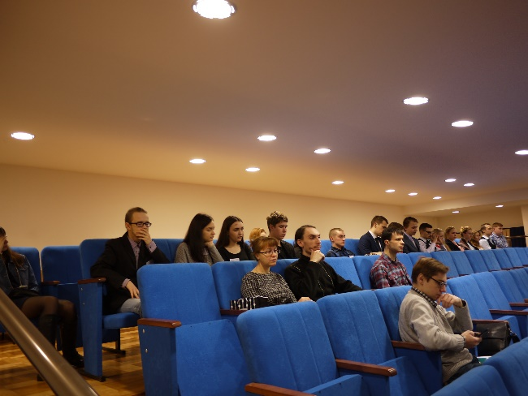
Третий проблемный блок, представленный докладами прот. А. Пелина, прот. М. Боронтова, Комовой М.А., Пашко М.Г., Королёва Ю.А. и др., был сфокусирован на образе религии в культурно-цивилизационном измерении, в рамках которого были рассмотрены вопросы межконфессионального диалога, проблемы экспертной оценки христианских реликвий, медийные аспекты присутствия религии в публичной сфере.
Во второй день конференции состоялось обсуждение проекта резолюции научного форума, где были сформулированы рекомендации для успешного развития теологии и религиоведения в системе высшего образования России. В этот же день Метлик И.В., зав. лабораторией развития и воспитания и социализации детей Института изучения детства, семьи и воспитания Российской академии образования, участвовал в работе круглого стола «Проблемы и перспективы развития духовно-нравственного образования в современном образовательном пространстве региона», организованном для учителей, преподающих в школах «Основы религиозных культур и светской этики». Круглый стол состоялся в Духовном Православном центре «Вятский Посад», в рамках которого с этого года начала свою работу Православная гимназия во имя преп. Алексия, Человека Божьего.
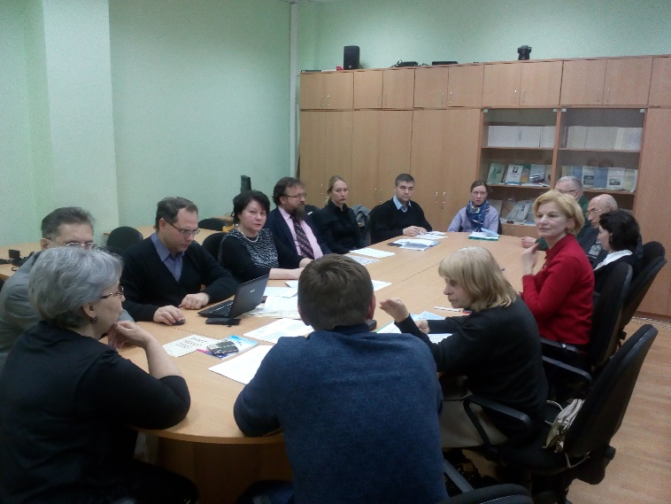
Таким образом, Международная научно-практическая конференция «Образ религии: религиозное образование в многообразии религиозных культур», внесла большой вклад в осмысление парадигмы социального партнёрства государства и традиционных религий, стала значимым событием в научной – теолого-религиоведческой – жизни России. Конференция продолжила цикл научных мероприятий, проводимых кафедрой религиоведения и теологии ОГУ им. И.С. Тургенева на протяжении ряда лет, в числе которых Международная научно-практическая конференция «Социальное учение Церкви и современность» (2011 г.); Всероссийская научно-практическая конференция с международным участием «Православие и современность: проблема секуляризма и постсекуляризма» (2012 г.); Всероссийский симпозиум «Религия как фактор этнокультурной и национально-государственной идентичности» (2016 г.).
Конференция послужила развитию взаимопонимания различных культур и конфессий, прояснив сложные вопросы этноконфессионального характера, подняла вопросы образования и воспитания детей и молодёжи в духе любви, дружбы, милосердия и уважения друг к другу, т.е. в духе тех фундаментальных ценностей, которые имеют общечеловеческое нравственное значение и служат сохранению человеческой цивилизации. В тоже время этот международный форум послужил укреплению научных связей между ОГУ им. И.С. Тургенева и ОЦАД им. святых равноапостольных Кирилла и Мефодия, направленных на межведомственное сотрудничество в деле развития университетского теологического образования в России.

